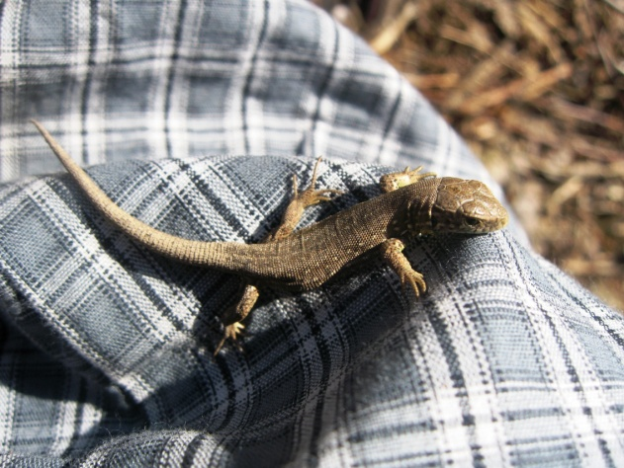 | 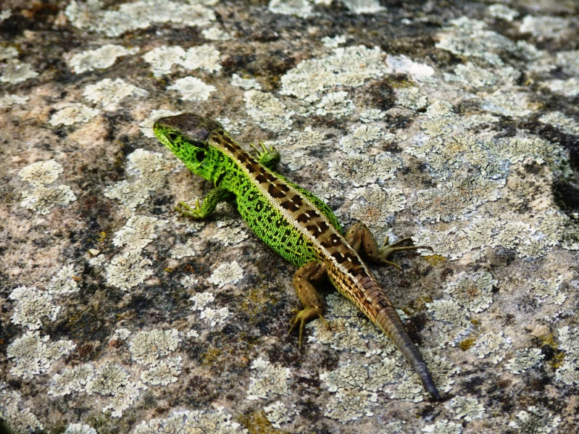 | 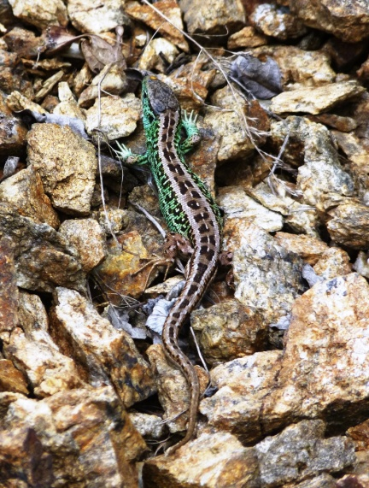  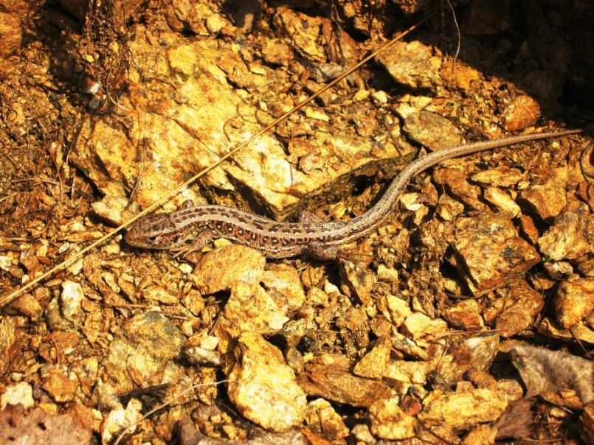 |  | 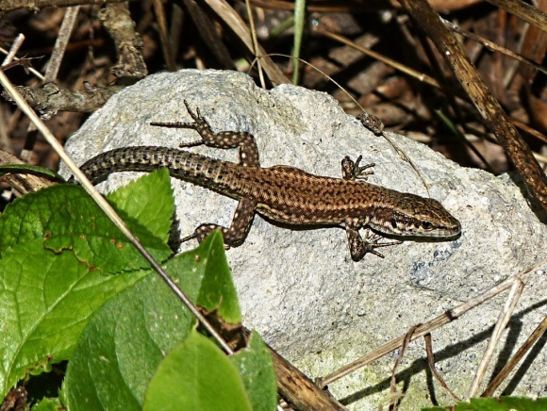
JEŠTĚRKA OBECNÁ (mládě) | JEŠTĚRKA OBECNÁ (♂) | JEŠTĚRKA OBECNÁ (♀) | JEŠTĚRKA OBECNÁ (♂) | JEŠTĚRKA ZEDNÍ (mládě)
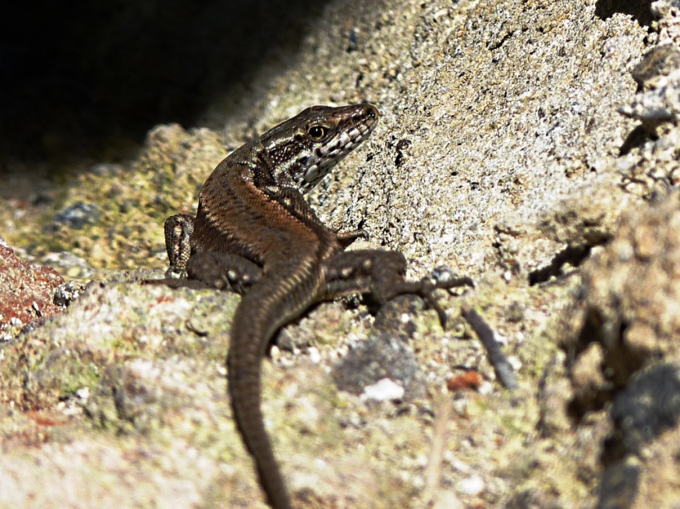 | 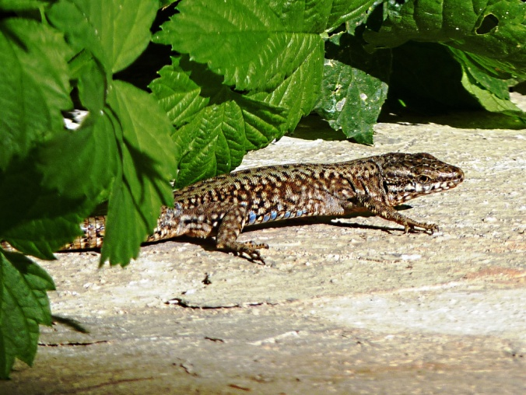  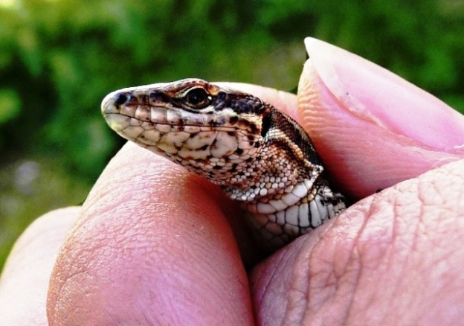 |  | 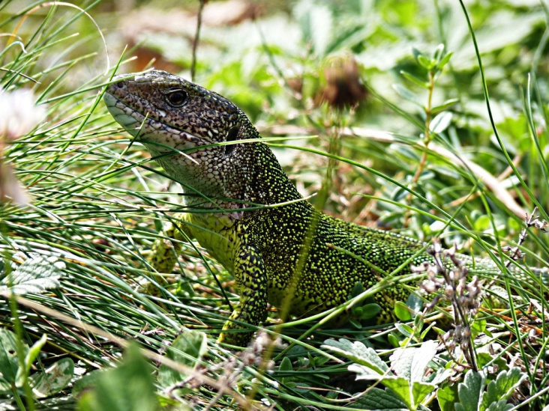 | 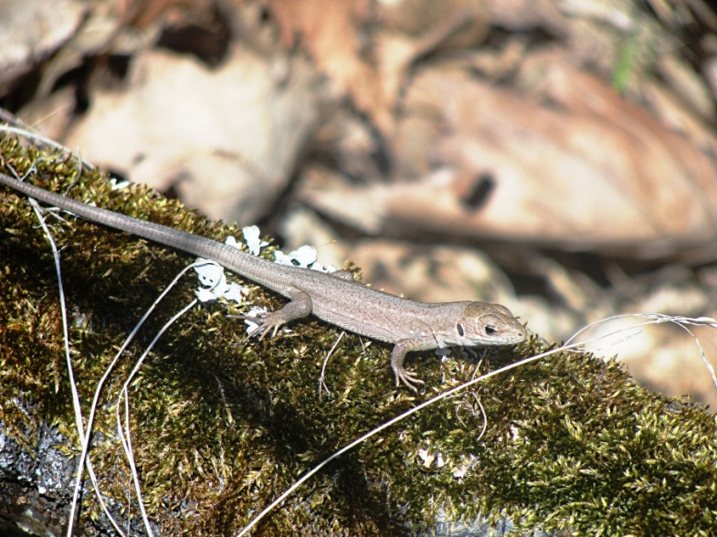
JEŠTĚRKA ZEDNÍ (♀) | JEŠTĚRKA ZEDNÍ (♂) | JEŠTĚRKA ZEDNÍ (♀) | JEŠTĚRKA ZELENÁ (♂) | JEŠTĚRKA ZELENÁ (mládě)
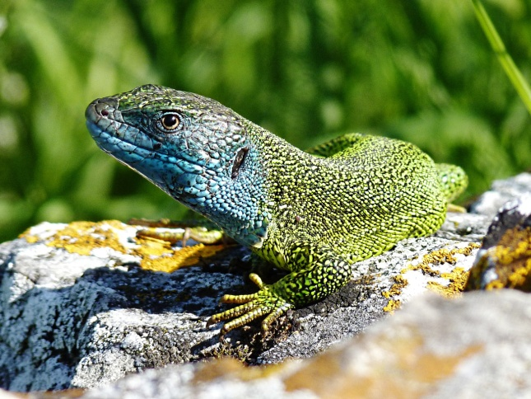 | 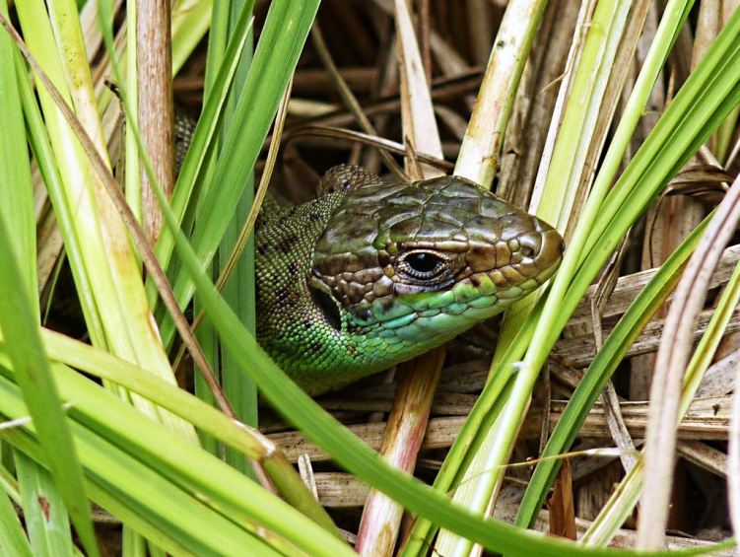 | 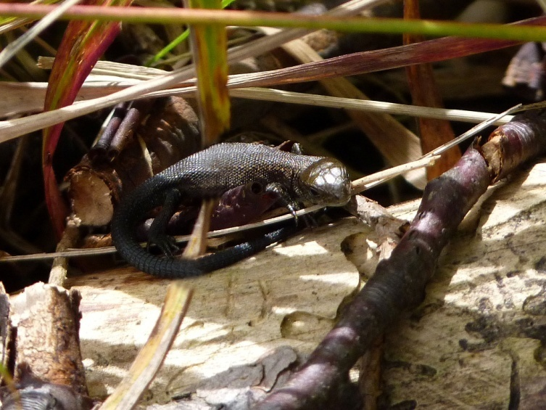 | 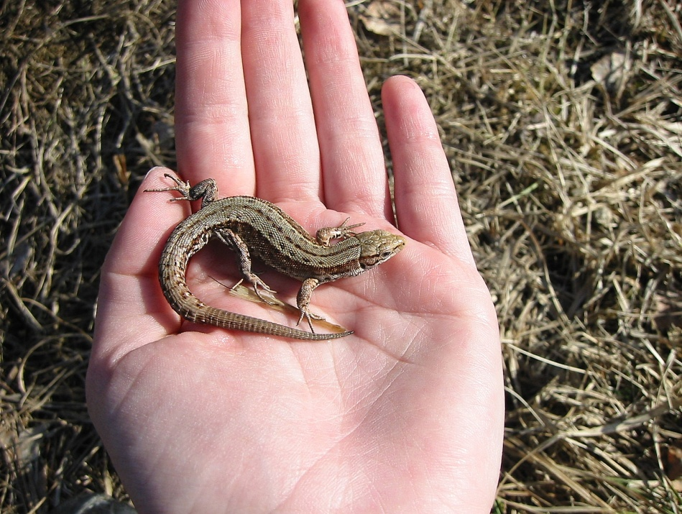 | 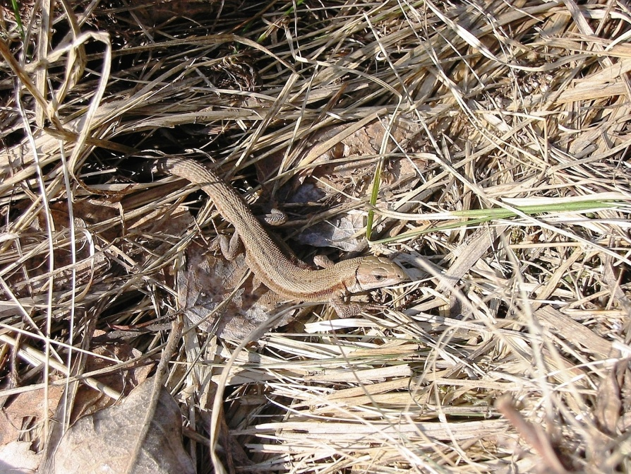
JEŠTĚRKA ZELENÁ (♂) | JEŠTĚRKA ZELENÁ (♀) | JEŠTĚRKA ŽIVORODÁ (mládě) | JEŠTĚRKA ŽIVORODÁ (♂) | JEŠTĚRKA ŽIVORODÁ (♂)
LACERTA AGILIS (mládě) | LACERTA AGILIS (♂) | LACERTA AGILIS (♀) | LACERTA AGILIS (♂) | PODARCIS MURALIS (juvenil)
PODARCIS MURALIS (♀) | PODARCIS MURALIS (♂) | PODARCIS MURALIS (♀) | LACERTA VIRIDIS (♂) | LACERTA VIRIDIS (juvenil)
LACERTA VIRIDIS (♂) | LACERTA VIRIDIS (♀) | ZOOTOCA VIVIPARA (juvenil) | ZOOTOCA VIVIPARA (♂) | ZOOTOCA VIVIPARA (♂)

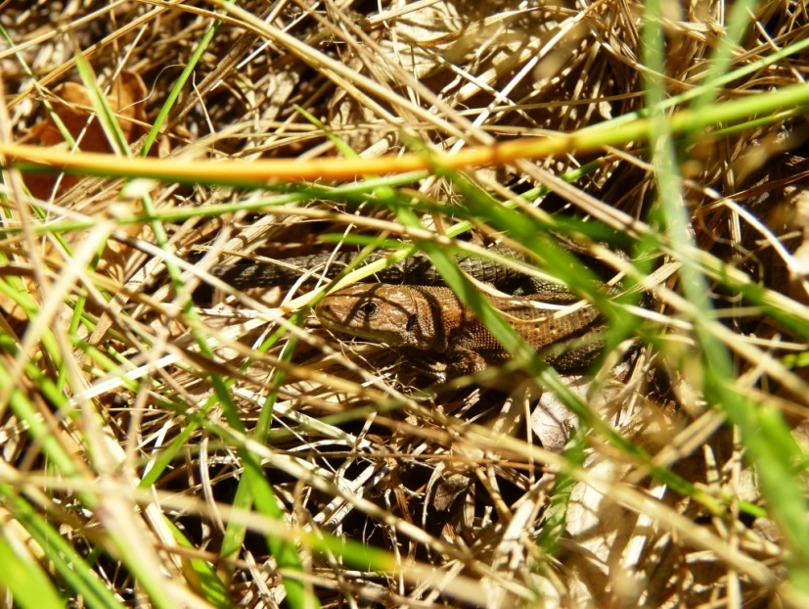
JEŠTĚRKA ŽIVORODÁ (♀) | ZOOTOCA VIVIPARA (♀)

